Delftse Tegels - Samen ruimte maken
  - Tijdelijke maatregelen in de Openbare Ruimte

Inhoudsopgave
1 Inleiding 2
2 Organisatie 3
3 Juridisch kader 4
4 Communicatiestrategie 6
5 Het afwegingskader: Randvoorwaarden en uitgangspunten 8
5.1 Randvoorwaarden voor de anderhalf maatregelen in de openbare ruimte zijn: 8
5.2 Afwegingskader 10
6 Menukaarten 11
6.1 Voetganger 11
6.2 Fietser 19
6.3 OV 23
6.4 Auto 24
6.5 Water 25
7 Uitvoering 26

Inleiding
Als gevolg van de Corona pandemie heeft de Rijksoverheid maatregelen getroffen om verspreiding te voorkomen. De maatregelen zijn de afgelopen maanden stap voor stap versoepeld. Het Rijksadvies ‘Houd 1,5 meter afstand (2 armlengtes) van anderen’ blijft voorlopig van kracht. Om te zorgen dat de stad weer langzaam op gang kan komen, terwijl we toch voldoende afstand tot elkaar houden, moeten we nieuwe keuzes maken in het gebruik van de openbare ruimte.

Dit betekent dat in eerste instantie vooral het verplaatsen (utilitair) en het bewegen (recreatief) in de openbare ruimte zullen toenemen en dat voldoende ruimte voor dit gebruik prioriteit heeft. De meer sociale kant van het in de openbare ruimte zijn (elkaar ontmoeten, samen sporten, terrasbezoek, evenementen) is beperkt. Ook recreatie en ontspanning faciliteren we. Ook economische factoren hebben impact op het gebruik van de openbare ruimte.
Zodat de stad weer tot bloei kan komen, binnen de ruimte die de landelijke richtlijnen en afspraken uit de veiligheidsregio bieden.

In delft hebben we ons in de eerste fase van het nemen van tijdelijke maatregelen in de openbare ruimte gefocust op de Binnenstad met het oog op het openen van de horeca en scholen. Deze eerste fase is inmiddels succesvol afgesloten. In de volgende fase gericht op de (midden) lange termijn. Voor deze (midden)lange termijn is in deze “Delftse Tegels” een inventarisatie gemaakt van mogelijke maatregelen en een afwegingskader voor de inzet die maatregelen.
Op basis van deze “Delftse Tegels” kan Delft knelpunten voorkomen en ruimte te bieden aan verplaatsen, recreëren en economische activiteit, op anderhalve meter afstand. Het beleid van de Rijksoverheid en de Veiligheidsregio zijn uiteraard altijd leidend.

De maatregelkaarten en het afwegingskader zijn op hoofdlijnen besproken met………..

Inmiddels is een tasforce Tijdelijke Maatregelen Openbare Ruimte ingericht. Onderdeel van die Tasforce is een werkgroep die komende periode de toepassing van maatregelen in specifieke situaties in heel Delft zal beoordelen en ter besluitvorming aan het college zal voorleggen.

Organisatie
xxxxxxxxxx

Juridisch kader
Op dit moment zijn in de geldende noodverordening diverse regels opgenomen om de verdere verspreiding van het Covid-19 virus te voorkomen. Deze noodverordening is vastgesteld door de voorzitter van de Veiligheidsregio, op grond van artikel 39 van de Wet op de veiligheidsregio’s. Voor alle maatregelen die Delft neemt in de openbare ruimte geldt uiteraard dat deze niet strijdig mogen zijn met de noodverordening.

Voor het treffen van een aantal van de maatregelen die in deze menukaart genoemd worden, is een op een wettelijke grondslag gebaseerde bevoegdheid nodig. Een noodverordening (of deze nu van de voorzitter van de Veiligheidsregio is of van de burgemeester) kan zo’n wettelijke grondslag vormen. Met een noodverordening kan van bestaande regels worden afgeweken, bijvoorbeeld wanneer dat nodig is ter beperking van gevaar in geval van een (dreigende) ramp. Echter, naar het instrument van de noodverordening moet alleen worden teruggegrepen indien de reguliere bevoegdheden geen uitkomst bieden. Op basis van het subsidiariteitsbeginsel moet eerst worden onderzocht of er geen reguliere bevoegdheden zijn, die kunnen worden ingezet en waarmee hetzelfde (of een vergelijkbaar) resultaat kan worden bereikt.

Voor alle de op de menukaart opgenomen maatregelen zijn reguliere bevoegdheden beschikbaar.
Daarnaast zal het instrument van de noodverordening op termijn verdwijnen, nu het Rijk heeft aangekondigd met een Kaderwet te komen die in de plaats van de noodverordening treedt. Ook dat pleit er voor om zo veel mogelijk via de reguliere bevoegdheden te werken. Wel is het zo dat het inzetten van de reguliere bevoegdheden in een aantal gevallen erg tijdrovend of arbeidsintensief kan zijn, dit in tegenstelling tot de inzet van noodbevoegdheden.

De reguliere bevoegdheden die betrekking hebben op de maatregelen in deze menukaart, komen hoofdzakelijk voort uit de Wegenverkeerswet (en aanverwante landelijke regelgeving) en de Algemene Plaatselijke Verordening.

Verkeersmaatregelen
Op basis van de Wegenverkeerswet (WVW) geldt dat voor maatregelen zoals het verlagen van de maximum snelheid of het uitsluiten van bepaalde weggebruikers op een wegvak in principe een verkeersbesluit nodig is. De maatregelen waarvoor een verkeersbesluit nodig is, kunnen in bepaalde gevallen ook zonder besluit worden getroffen met behulp van een zogenaamde tijdelijke verkeersmaatregel (TVM). Dit is geregeld in artikel 34 e.v. van het Besluit administratieve bepalingen inzake het wegverkeer.

Een tijdelijke verkeersmaatregel is onder meer mogelijk in geval van een ‘andere dringende omstandigheid van voorbijgaande aard’. Het corona-besmettingsgevaar en de noodzaak tot het houden van anderhalve meter afstand kunnen aangemerkt worden als zo’n ‘dringende omstandigheid van voorbijgaande aard’. Bij de uitvoering van maatregelen uit deze menukaart wordt steeds beoordeeld welke juridische basis hieraan ten grondslag kan worden gelegd. Met het Rijk wordt in overleg getreden of de Kaderwet die thans in voorbereiding is, daar ook een rol bij kan spelen. Besluiten en maatregelen op het water kunnen worden genomen op basis van de Verordening Openbaar Gemeentewater Delft (VOGD) en het Binnenvaart Politie Regelement (BPR).

Overigens moet hierbij opgemerkt worden dat zowel het treffen van tijdelijke verkeersmaatregelen als het voorbereiden en uitvoeren van verkeersbesluiten arbeidsintensief kan zijn. De beschikbaarheid van voldoende ambtelijke capaciteit is hierbij dus een randvoorwaarde.

Wijzigingen ten aanzien van objecten in de openbare ruimte
In deze menukaart staan diverse maatregelen die raken aan het plaatsen, verplaatsen of verwijderen van objecten in de openbare ruimte om op andere wijze gebruik van die ruimte mogelijk te maken. In de Algemene Plaatselijke Verordening is in artikel 2.7 (kort gezegd) een verbod opgenomen om voorwerpen op de weg te plaatsen. Op dit verbod zijn verschillende uitzonderingen:
- Voor kleine voorwerpen is een uitzondering in de APV opgenomen;
- Een aantal categorieën voorwerpen zijn aangewezen als voorwerpen waarvoor het verbod niet geldt (standplaatsen, terrassen etc);
- In een collegebesluit kunnen nadere regels worden gesteld ten aanzien van het plaatsen van objecten in de openbare ruimte.

Op basis van artikel 5.10 tweede lid APV kan het college gebieden aanwijzen waar het parkeren van fietsen uitsluitend is toegestaan op daarvoor aangewezen plekken. Met behulp van zo’n aanwijzingsbesluit kan het parkeren van fietsen op ongewenste plekken worden tegengegaan.

Ten aanzien van vergunde objecten is de vraag op welke wijze kan worden verhinderd dat iemand gebruik kan maken van zijn vergunning, als de ruimte voor het plaatsen van deze objecten tijdelijk niet beschikbaar is, vanwege de noodzaak dat weggebruikers anderhalve meter afstand tot elkaar houden.
Daarvoor zijn verschillende mogelijkheden denkbaar die bij de verdere uitwerking van deze maatregelen nader onderzocht zullen worden op toepasbaarheid in concrete gevallen.

Het college kan zich – voor zover dergelijke voorschriften zijn opgenomen - mogelijk beroepen op voorschriften uit de vergunning op basis waarvan het college kan bepalen dat in bepaalde gevallen tijdelijk geen of alleen een aangepast gebruik kan worden gemaakt van de vergunning. Daarnaast zou ook het aanpassen van beleid door het college uitkomst kunnen bieden, indien de vergunning een bepaling bevat op basis waarvan de vergunninghouder zich steeds moet houden aan het op dat moment geldende beleid. Tot slot kan het college op grond van artikel 1.6 onder b. APV de vergunning wijzigen of intrekken. Dat zal een voor bezwaar en beroep vatbare beslissing vergen.

Aanpassingen in het ruimtegebruik door terrassen (eruit laten want elders geregeld?)
Voor terrassen geldt in principe dat het exploiteren daarvan verboden is zonder melding (artikel 2.27b onder 8 APV). Voor terrassen geldt op hoofdlijnen hetzelfde als hierboven voor objecten is vermeld waar het de mogelijkheden betreft om de exploitant te verhinderen gebruik te maken van zijn terras.

Communicatiestrategie
De versoepeling van coronamaatregelen zorgt ervoor dat de samenleving geleidelijk steeds meer op gang komt. Het wordt drukker op straat; meer mensen verplaatsen zich of verblijven in de openbare ruimte. Met tijdelijke maatregelen in de openbare ruimte wil de gemeente knelpunten voorkomen en ruimte bieden aan verplaatsen, recreëren en economische activiteit, op anderhalve meter afstand. Voor de binnenstad is hiervoor reeds een circulatieplan opgesteld. Stadsbreed worden ook maatregelen voorbereid.

Informeren
De overheid acteert in deze crisisperiode sterk directief, vanuit haar rol van beslisser en handhaver van openbare orde en veiligheid. Dat geldt voor de maatregelen die worden genomen en de communicatieboodschappen die worden gezonden. Het karakter van de communicatie is dan ook vooral informerend. Bij het nemen van tijdelijke maatregelen in de openbare ruimte en de communicatie over deze maatregelen is dit eveneens het geval. Uitgangspunt is om een eenduidige boodschap te brengen en een duidelijk handelingsperspectief te bieden. Mensen moeten weten hoe ze op een veilige manier van de openbare ruimte gebruik kunnen maken. Tijdelijke maatregelen in de openbare ruimte helpen bij het formuleren van dat handelingsperspectief.

Toetsen
De communicatiestrategie is echter niet alleen gericht op informeren. We vinden het belangrijk om de strategische uitgangspunten van de voorgenomen maatregelen te toetsen bij een aantal stakeholders. Door actief te vragen naar en rekening te houden met reacties vanuit het eigen perspectief van de stakeholders kunnen we de kwaliteit vergroten van de uitgangspunten en de effectiviteit verbeteren van de maatregelen die daaruit voortkomen.

Stakeholders
Voorstel is om voor het toetsen van de uitgangspunten stakeholders te benaderen met belangen op het gebied van o.m. bedrijfsleven, verkeer en vervoer, onderwijs en sport. Indien mogelijk maken we hierbij gebruik van bestaande overlegstructuren. De uitgangspunten kunnen in die overleggen worden geagendeerd.

Te denken valt aan:
- SCMD
- PEO (Platform Economisch Overleg) onder voorzitterschap van Bas Vollebregt, waarbij aanwezig; MKB, Horeca Nederland, VNO-NCW, Ondernemersfonds)
- Weekmarkten
- Bedrijvenkring Schieoevers (BKS)
- Bestuurlijk Overleg met TU
- Lokabel (het lokale beleidsoverleg met schoolbesturen)
- Adviesraad Sociaal Domein (ASD)
- Bestaande contacten vanuit Ruimte Advies (mobiliteit) met
  - Fietsersbond
  - kerngroep Mens en Straat (met vertegenwoordiger Peter Jonquiere)
  - MRDH (als gesprekspartner van de ov-bedrijven)
- Parkerendelft
- Politie
- Havenmeester
- Bewoners, via wijkregisseurs en bewonersorganisaties

Uitvoering
Zodra maatregelen worden genomen op basis van de gedeelde uitgangspunten, vraagt de uitvoeringscommunicatie aandacht. Hiervoor moet een apart communicatieplan worden opgesteld. Hier een aantal strategische uitgangspunten:
- Deze communicatie is informerend van karakter, waarbij het van belang is dat de inrichting en bebording zoveel mogelijk voor zichzelf spreken. Een bord communiceert immers vaak krachtiger dan andere communicatiemiddelen.
- Ook moeten we bedrijven en bewoners, die in hun directe omgeving geconfronteerd worden met ingrijpende veranderingen, rechtstreeks informeren.
- Als wordt gekozen voor het stapsgewijs toepassen van maatregelen dan communiceren we ook per maatregel. (Zo is bijvoorbeeld al naar buiten gebracht dat de verkeerlichten zijn aangepast voor een vlottere doorstroming van fietsers.)
- Voor het circulatieplan binnenstad wordt gebruikgemaakt van een aantal middelen. Onderzocht kan worden of deze ook elders inzetbaar zijn.
- Uitgangspunt is dat we zoveel mogelijk gebruik maken van de bestaande gemeentelijke communicatiemiddelen, offline (Stadskrant) en online (Twitter, Delft.nl, Facebook).
- Indien gewenst kunnen we via Facebook ook een reactiemogelijkheid bieden.
Vraag: kunnen we via meldingen openbare ruimte een reactiemogelijkheid bieden??

Het afwegingskader: Randvoorwaarden en uitgangspunten
Bij de “maatregelkaarten” zijn de volgende randvoorwaarden en uitgangspunten gebruikt:

Randvoorwaarden voor de anderhalf maatregelen in de openbare ruimte zijn:
1. Bereikbaarheid voor nood- en hulpdiensten moet geborgd blijven.
2. Gemeentelijke diensten moeten de openbare ruimte kunnen beheren en onderhouden, inclusief reiniging en afvalinzameling.
3. Bereikbaarheid en toegankelijkheid voor mindervaliden moet geborgd blijven, dit betekent in ieder geval sterke terughoudendheid aan shared spaces.
4. Bevoorrading moet geborgd blijven, met inachtneming van venstertijden.
5. Continue monitoring van effectiviteit en impact is essentieel.
6. We leren van onze ervaringen en passen waar nodig onze maatregelen aan.

Uitgangpunten
1. De verkeersveiligheid, volksgezondheid en toegankelijkheid van de stad zijn de basis
Dat betekent dat het op een verkeersveilige manier voldoende afstand bieden voor fietsers en voetgangers voorop staat. En dat de noodzakelijke mobiliteit bij het verdelen van de schaarse ruimte prioriteit krijgt boven andere functies, zoals economische activiteit. Ten aanzien van de prioritering van modaliteiten houden we vast aan de rangorde zoals die onder andere in het Mobiliteitsplan Delft (2020) is vastgesteld:
1. Voetganger
2. Fiets
3. OV
4. Auto (rijdend)
5. Auto (geparkeerd)
Wanneer er een maatregel een negatieve invloed heeft op de verkeersveiligheid of toegankelijkheid dient deze voorgelegd te worden aan college.

2. Maatregelen die passen binnen vastgesteld beleid zijn structureel en gaan voor incidentele maatregelen
Sommige maatregelen die nu noodzakelijk zijn voor de ander half meter samenleving zullen passen binnen vastgesteld beleid. Deze maatregelen zijn structureel en met die maatregelen voeren we vastgesteld beleid uit. Deze maatregelen gaan voor incidentele maatregelen omdat deze maatregelen sowieso moeten worden uitgevoerd.

3. Eerst maken we ruimte voor het verplaatsen, daarna voor het verblijven
Iedereen moet veilig naar de supermarkt kunnen, naar een baan in een vitale functie, naar school of een frisse neus kunnen halen. Deze bewegingen faciliteren we door er fysiek ruimte voor te maken. Als we moeten kiezen, gaat verplaatsen (brede trottoirs) boven verblijven (bankjes).

4. Faciliteren gaat vóór reguleren
We faciliteren in eerste instantie alle voetgangers en recreanten. Reguleren van drukte is ook een mogelijkheid, maar is zeker in straten zeer ingrijpend, complex en arbeidsintensief. Crowdmanagement komt in straten pas in beeld als de ruimte fysiek niet toereikend is en méér ruimte maken niet meer mogelijk is. Bij parken of pleinen ligt dit anders. Daar kan continu monitoren nodig zijn om in te grijpen wanneer nodig.

5. Invloed op gezondheid (waaronder maatschappelijke voorzieningen)
Met de versoepelingen in de coronamaatregelen vinden er meer bewegingen van en naar maatschappelijke voorzieningen plaats. Hierbij gaat het onder andere om verplaatsingen naar buitensportaccommodaties, culturele voorzieningen en onderwijsinstellingen. Nu er steeds meer mogelijk is en het openbare leven wordt hervat, is het van belang dat deze voorzieningen goed en veilig bereikbaar zijn.
Het vervatten van sport en onderwijs betekent dat tijdens de spits meer verplaatsingen door kinderen en jongeren plaats vinden, al dan niet onder begeleiding van een ouder/verzorger. Hierbij kan het lastig zijn om 1,5 meter afstand te bewaren, met name ook op de fiets / fietspaden. Bereikbaarheid van maatschappelijke voorzieningen moet gegarandeerd worden.
Voor zowel de fysieke als mentale gezondheid is het van belang dat inwoners in de buitenlucht kunnen bewegen, sporten en te recreëren. Maatregelen die inwoners meer ruimte bieden om te bewegen, verkeersdrukte (auto’s) beperken en luchtkwaliteit bevorderen, hebben een positieve invloed op de gezondheid. Ook maatregelen die de (wandel- en fiets)toegankelijkheid van parken en maatschappelijke voorzieningen verbeteren, dragen bij aan positieve effecten op de gezondheid

6. Invloed op Economie
Ondernemers dragen een groot deel van de economie en daarmee de welvaart en het welzijn van de alle Delftenaren. De Delftse economie wordt gedragen door het functioneren van:
- Bedrijven
- Groot- en Detailhandel
- Horeca
- Warenmarkt
- Toerisme
Een maatregel heeft positieve invloed op de Delftse economie als deze maatregel bijdraagt tot het beter functioneren van 1 of meer van de bovengenoemde onderdelen van de economie. Als een maatregel geen invloed heeft dan wordt de score neutraal. Wordt door een maatregel het functioneren van een van de onderdelen negatief beïnvloed dat heeft de maatregel een negatieve score.

7. Voor maatregelen die niet structureel zijn geldt: niet herinrichten, wel herverdelen
Bij niet structurele maatregelen snelle, bereiden we tijdelijke/omkeerbare en relatief eenvoudige maatregelen voor. Daarbij geldt dat we met markeringen, borden en andere communicatie-uitingen zo terughoudend mogelijk zijn. We doen niet méér dan strikt noodzakelijk is en zijn zeer terughoudend met kleurgebruik. De openbare ruimte moet verkeersveilig, vanzelfsprekend, leesbaar en overzichtelijk blijven. Oplossingsvolgorde:
a) beter benutten bestaande ruimte (verwijderen objecten, 1-richting)
b) gebruiken aangrenzende ruimte (bv. parkeerplaatsen)
c) mengen verkeersmodaliteiten, zo lang de intensiteit dat toelaat (monitoring noodzakelijk)
d) afsluiten voor autoverkeer
e) afsluiten voor fietsverkeer (terughoudend geboden)

8. Besluitvorming nodig
Wanneer over een maatregel besluitvorming nodig is (versnelde invoering Autoluw+) dan is een maatregel altijd rood. Dit kan voor college en raadsbesluiten gelden.

9. Realisatietermijn
Maatregel is snel uit te voeren (korte termijn=enkele weken)
Maatregel is niet snel uit te voeren (lange termijn= maand enkele maanden)

10. Kosten
€= maximaal 5000 euro, €€= maximaal 25.000 euro, €€€=daarboven

Afwegingskader
Bovenstaande randvoorwaarden en uitgangspunten vormen de basis voor het afwegingskader dat opgenomen is een Exel schema. Dit is een algemeen kader. De beoordeling van het van te nemen maatregelen in specifieke situaties zal aan de hand van het algemene afwegingskader plaatsvinden. In het Exel schema worden waarden toegekend aan de maatregel in de specifieke situatie. Per uitgangspunt is een score te geven. Zo kan een maatregel bijdragen aan verkeersveiligheid. gezondheid en economie. En maatregel kan goedkoop, gemiddeld en duur zijn. Aan elk van de scores zit een waardering vast. Op basis van alle scores van alle uitgangspunten samen wordt een waardering gegeven ROOD, GEEL, GROEN.
Het Excel schema is opgenomen in bijlage 1.

Menukaarten

Voetganger

Trottoirs vrijmaken van objecten |  | VOETGANGER [v1]
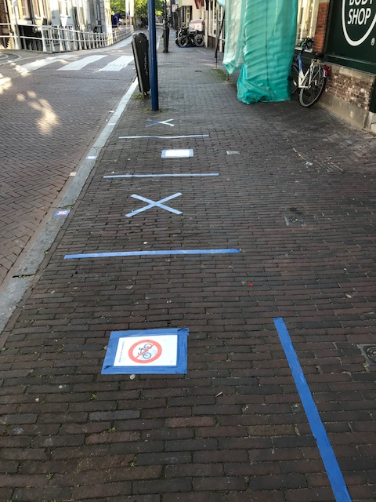
Maatregel  Trottoirs worden zoveel mogelijk vrij gemaakt van objecten of objecten worden verplaatst, zodat er zoveel mogelijk effectieve loopruimte beschikbaar is.  Complexiteit maatregel : middel  Effectiviteit maatregel : hoog  Toepassingsgebied  - Smalle trottoirs met intensief gebruik  Uitvoering  - Tijdelijk verbod reclameborden van ondernemers of aanpassen van de plaatsingsvoorschriften  - Tijdelijk verbod op plantenbakken  - Tijdelijk verbod of verkleinen winkeluitstalling  - Tijdelijk verbod of verkleinen/verplaatsen terrassen (zie voor verdere uitwerking kader tijdelijke uitbreiding terrassen binnenstad)  - Tijdelijk verwijderen of verplaatsen straatmeubilair (fietsenrekken, afvalbakken, bankjes)  - Tijdelijk minder fietsparkeerplekken (en vervangen in directe omgeving). | Combinatiemogelijkheden  - Aangrenzende ruimte vrijmaken (zoals parkeerplaatsen). Zie maatregelen [v3] en [v7].  - Parkeerverbod fietsen buiten voorzieningen [v8]  Invloed op verkeersveiligheid  Locatieafhankelijk  Invloed op gezondheid  Locatieafhankelijk  Invloed op economie  Locatieafhankelijk  Handhaving  - Intensieve handhaving  Communicatie  - Intensieve communicatie (zowel in de media als lokaal op straat)

Voetgangersstromen scheiden in een straat |  | VOETGANGER [v2]
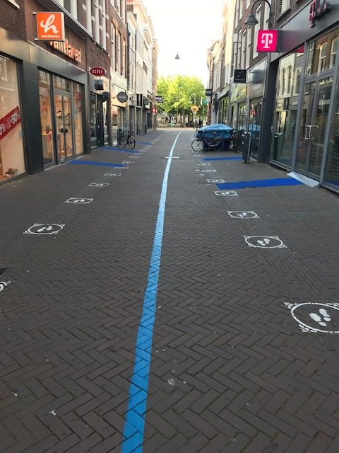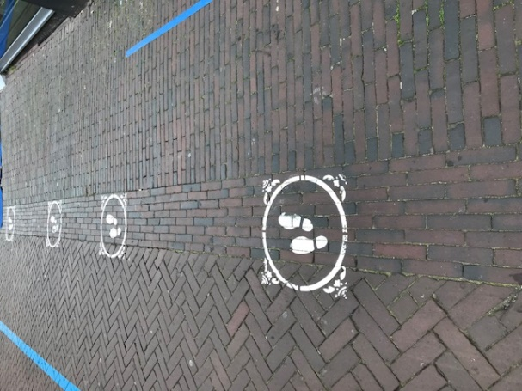
Maatregel  Om ‘conflicten’ tussen elkaar tegemoetkomende voetgangers te voorkomen, wordt eenrichtingsverkeer ingevoerd voor voetgangers.  Complexiteit maatregel : laag  Effectiviteit maatregel : middel  Toepassingsgebied  - Trottoirs  - Voetgangersgebieden  Uitvoering  - Aangeven met voetjes op het trottoir/wegdek in wegenverf in de kleur wit, met beperkte levensduur Optioneel bebording toevoegen  - 1 richting aan weerszijden van de straat, rechts lopen  - In voetgangersgebieden ook asmarkering mogelijk zodat een strook per richting ontstaat  Combinatiemogelijkheden  - Trottoirs vrijmaken van objecten [v1]  - Alternatief gebruik parkeerplaatsen [v3] | Invloed op verkeersveiligheid  Locatieafhankelijk  Invloed op gezondheid  Locatieafhankelijk  Invloed op economie  Locatieafhankelijk  Handhaving  - Middel handhaving  Communicatie  - Middel communicatie (lokaal op straat)

Parkeerplaatsen anders gebruiken |  | VOETGANGER [v3]
Maatregel  Door parkeerplaatsen voor auto’s en/of fietsen tijdelijk anders te gebruiken ontstaat ruimte om andere objecten van het trottoir te verplaatsen. Of ruimte voor wachtrijen, om elkaar te passeren of om over te steken.  Complexiteit maatregel : middel tot hoog  Effectiviteit maatregel : middel tot hoog  Toepassingsgebied  - Autoparkeerplaatsen  - Fietsparkeerplaatsen in drukke voetgangersgebieden  Uitvoering  - Parkeerplaats weghalen (afzetten, afkruisen, aanpassen bebording).  - Kan met hier en daar een parkeerplek (waar nodig) of met een hele rij waardoor ruimte voor voetgangers substantieel wordt vergroot.  - Bij erftoegangswegen kan het omdraaien van fietsenrekken een goede oplossing zijn om de loopzone op het trottoir vrij te houden van fietsparkeerders.  Combinatiemogelijkheden  - Trottoirs vrijmaken van objecten [v1]  - Parkeerverbod fietsen buiten voorzieningen [v8] | Invloed op verkeersveiligheid  Locatieafhankelijk  Invloed op gezondheid  Locatieafhankelijk  Invloed op economie  Locatieafhankelijk  Handhaving  - Minimaal bij fysieke aanpassing  Communicatie  - Lokaal met bewoners en ondernemers goed afstemmen

Voetganger op rijbaan / ‘shared space’ |  | VOETGANGER [v4]
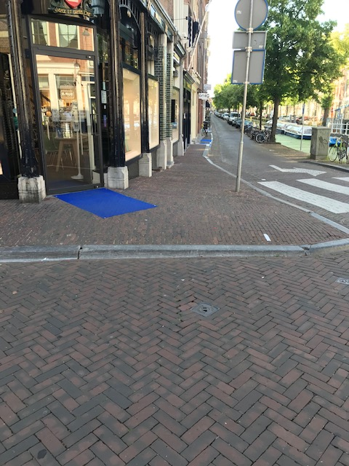
Maatregel  Voetgangers ook toestaan om op de rijbaan te lopen, waarbij auto- en fietsverkeer toegestaan blijft. Er ontstaat een zogenaamde ‘shared space’.  Complexiteit maatregel : middel  Effectiviteit maatregel : hoog  Toepassingsgebied  - erfontsluitingswegen  Uitvoering  - Ter plekken communiceren dat voetgangers ook de rijbaan gebruiken, d.m.v.:  - bebording  - straatprints met witte wegenverf (optioneel)  - gastheren/vrouwen  Combinatiemogelijkheden  - Weg afsluiten voor autoverkeer/OV [v5]  - Weg afsluiten voor fietsverkeer [v6] | Invloed op verkeersveiligheid  Locatieafhankelijk  Invloed op gezondheid  Locatieafhankelijk  Invloed op economie  Locatieafhankelijk  Handhaving  - Minimaal  Communicatie  - Op straat met bebording en gastheren/vrouwen

Voetganger op rijbaan, straat afsluiten voor gemotoriseerd verkeer |  | VOETGANGER [v5]
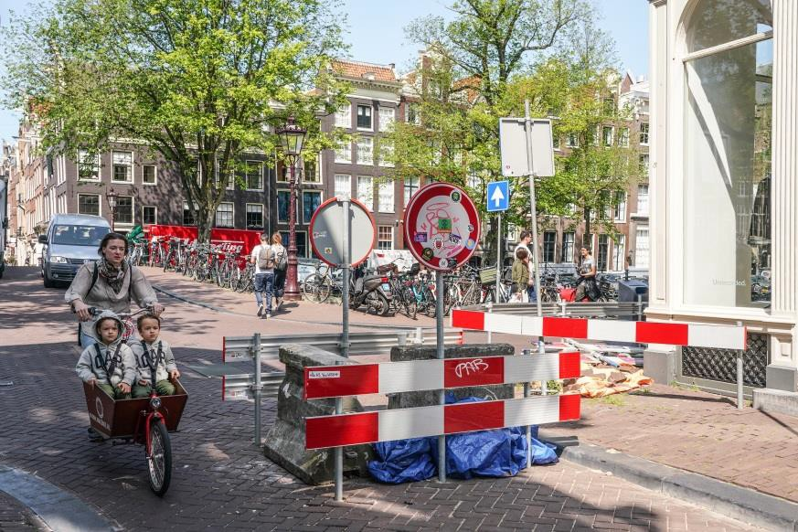
Maatregel  Voetgangers ook toestaan om op de rijbaan te lopen, waarbij auto- en/of OV-verkeer wordt verboden.  Fietsverkeer wel toegestaan.  Complexiteit maatregel : middel-hoog  Effectiviteit maatregel : middel-hoog  Toepassingsgebied  - erftoegangswegen  Uitvoering  - Plaatsen fysieke afzettingen, zoals:  - opklapbare paaltjes  - hekken/barriers  - Plaatsen bebording  - Eventueel met venstertijden, alleen op drukke momenten  - Navigatie-apps laten aanpassen  - Ontheffingen nodig voor gemeentelijke voertuigen (afvalinzameling, reiniging, etc.)  Combinatiemogelijkheden  - Anders gebruik parkeerplaatsen [v3] | Invloed op verkeersveiligheid  Locatieafhankelijk  Invloed op gezondheid  Locatieafhankelijk  Invloed op economie  Locatieafhankelijk  Handhaving  - Afhankelijk van fysieke maatregelen die worden getroffen  Communicatie  - Intensieve communicatie (zowel in de media als lokaal op straat)

Voetgangersgebied, straat ook afsluiten voor fietsverkeer |  | VOETGANGER [v6]
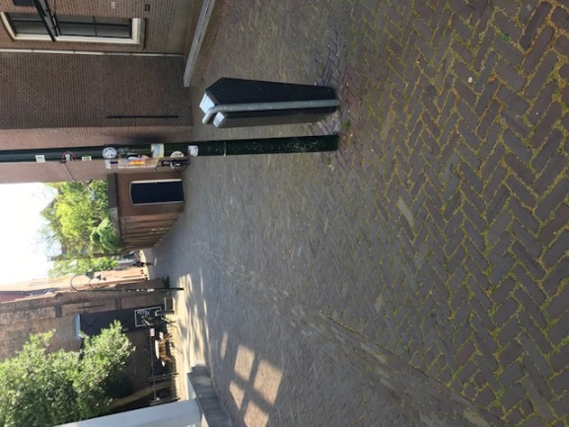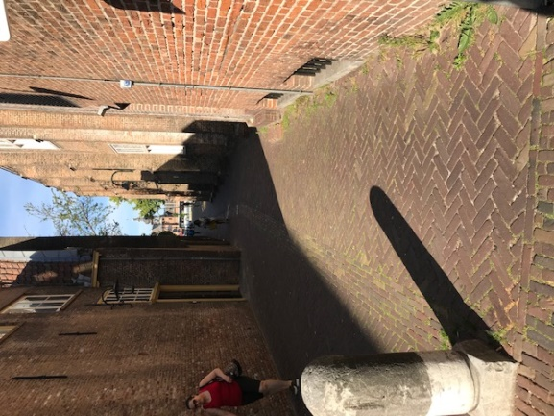
Maatregel  Voetgangers ook toestaan om op de rijbaan te lopen, waarbij auto-, OV- en fietsverkeer wordt verboden.  Complexiteit maatregel : middel-hoog  Effectiviteit maatregel : middel-hoog  Toepassingsgebied  - Erftoegangswegen  Uitvoering  - Plaatsen fysieke afzettingen, zoals:  - fietssluizen  - hekken/barriers  - Plaatsen bebording  - Op veelgebruikte fietsroutes: aangeven omleiding met bebording en wegmarkering  - Eventueel met venstertijden, alleen op drukke momenten. Bijvoorbeeld bij openen/sluiten scholen  - Navigatie-apps laten aanpassen  - Ontheffingen nodig voor gemeentelijke voertuigen (afvalinzameling, reiniging, etc.)  Combinatiemogelijkheden  - Opheffen parkeerplaatsen [v3] | Invloed op verkeersveiligheid  Locatieafhankelijk  Invloed op gezondheid  Locatieafhankelijk  Invloed op economie  Locatieafhankelijk  Handhaving  - Intensieve handhaving  Communicatie  - Intensieve communicatie (zowel in de media als lokaal op straat)

Ruimte voor rijdende auto anders inzetten |  | VOETGANGER [v7]
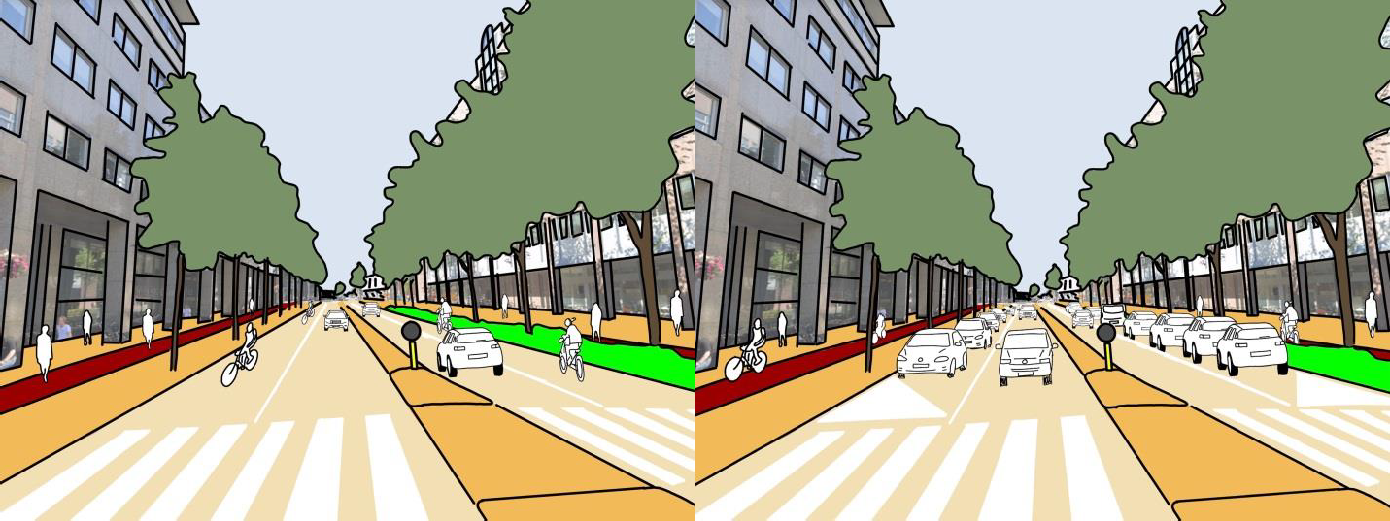
Maatregel  ruimte voor rijdend autoverkeer tijdelijk worden ingezet voor andere doeleinden, zoals fietsers, autoparkeren of fietsparkeren. Bijvoorbeeld door rijstroken om te vormen naar parkeerstroken of voorsorteervakken in te korten en de ruimte te gebruiken voor fietsparkeren.  Deze maatregel is opgenomen onder ruimte voor voetgangers, maar de vrijkomende ruimte kan ook voor diverse andere doelen worden gebruikt.  Complexiteit maatregel : hoog  Effectiviteit maatregel : midden  Toepassingsgebied  - wegen met meerdere rijstroken  Uitvoering  - Aanpassen belijning met tijdelijke wegmarkering (geel).  - Plaatsen bebording.  - Plaatsen barriers als veilige afscheiding tussen rijden autoverkeer en andere functies  Combinatiemogelijkheden  onder andere:  - Verbeteren ruimte/veiligheid fietsstroken [f1]  - Fietsers op rijbaan [f2] | Invloed op verkeersveiligheid  Locatieafhankelijk  Invloed op gezondheid  Locatieafhankelijk  Invloed op economie  Locatieafhankelijk  Handhaving  - Minimaal  Communicatie  - Intensieve communicatie via media

Parkeerverbod fietsen buiten voorzieningen |  | VOETGANGER [V8]
Maatregel  Fietsen die buiten de rekken of vakken geparkeerd staan, kunnen het trottoir versperren. In drukke stadsstraten kan dat extra knelpunten opleveren als men anderhalve meter afstand tot elkaar moet houden. Het (tijdelijk) verbieden van fietsparkeren op trottoirs of tegen gevels zorgt voor meer obstakelvrije ruimte voor de voetganger..  Complexiteit maatregel : middel  Effectiviteit maatregel : middel  Toepassingsgebied  - Straten waar fietsen trottoirs blokkeren  Uitvoering  - Plaatsen borden  - Aanbrengen straatprints (witte wegenverf)  Combinatiemogelijkheden  - Trottoirs vrijmaken van objecten [v1]  - Alternatief gebruik parkeerplaatsen [v3] | Invloed op verkeersveiligheid  Locatieafhankelijk  Invloed op gezondheid  Locatieafhankelijk  Invloed op economie  Locatieafhankelijk  Handhaving  - Intensieve handhaving  Communicatie  - Intensieve communicatie met omwonenden, ondernemers en via media

Fietser

Snelheid auto verlagen t.b.v. verbeteren ruimte/veiligheid fietsstroken |  | FIETSERS [f1]
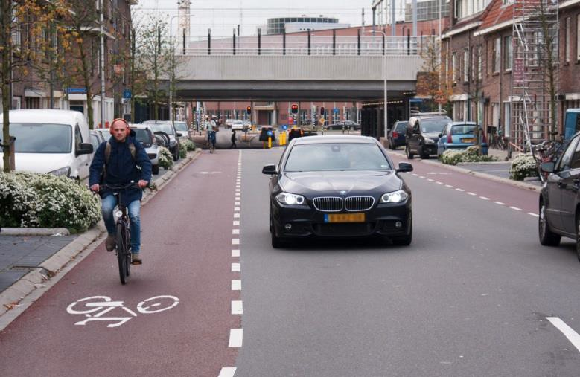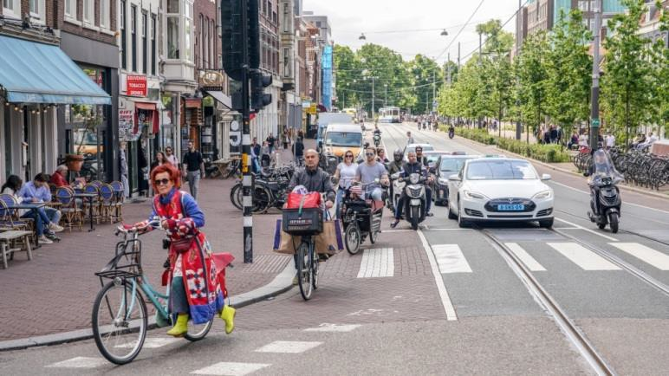
Maatregel  Bij fietsstroken naast een rijbaan is voldoende ruimte om via de rijstrook voor het autoverkeer in te halen. Indien de fietser vanwege het anderhalvemetercriterium tijdelijk veelvuldig de rijbaan gebruikt, kan het verlagen van de snelheid naar 30 km/uur bijdragen aan de verkeersveiligheid. In aanvulling daarop kan bebording automobilisten attenderen op fietsers op de rijbaan of kan de fietsstrook mogelijk tijdelijk verbreed worden met markering.  Complexiteit maatregel : midden  Effectiviteit maatregel : midden  Toepassingsgebied  - Wegen waar nu 50 km/u gereden mag worden met gescheiden profiel (profiel met fietsstroken)  Uitvoering  - Op straten met fietsstroken zijn in principe geen maatregelen nodig om 1,5 meter afstand te houden, maar vanuit veiligheid en comfort kan het toch wenselijk zijn  - Bij veelvuldig gebruik naastgelegen rijbaan door fietsers:  - Snelheid verlagen naar 30 km/uur  - Autoverkeer attenderen op fiets ook op rijbaan.  - Eventueel fietsstrook verbreden tot 3 meter met tijdelijke, gele markeringslijn zodat inhalen mogelijk wordt óp de fietsstrook. | Invloed op verkeersveiligheid  Locatieafhankelijk  Invloed op gezondheid  Locatieafhankelijk  Invloed op economie  Locatieafhankelijk  Handhaving  - Intensieve handhaving  Communicatie  - Intensieve communicatie

Fietsers op de rijbaan |  | FIETSERS [f2]
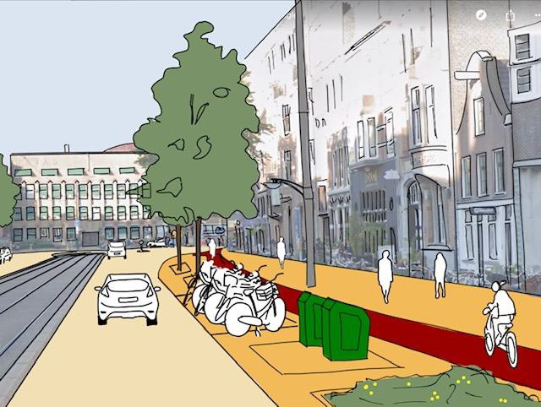
Maatregel  Bij fietspaden is er geen eenvoudige mogelijkheid deze te verbreden. Door fietsers (ook) op de rijbaan te laten rijden ontstaat er meer ruimte voor fietsers en voetgangers.  Complexiteit maatregel : hoog  Effectiviteit maatregel : hoog  Toepassingsgebied  - Wegen met vrijliggende fietspaden  Uitvoering  Juridisch complexe maatregel ivm noodzaak verkeersbesluiten  - Optie 0: Verplicht fietspad onverplicht maken zodat snelle fietsers de rijbaan mogen gebruiken en kwetsbare fietsers het fietspad.  - Optie 1: fiets naar de rijbaan, mengen auto en fiets op de rijbaan.  - Optie 2: straat afsluiten voor auto’s, alleen fietsers op de rijbaan.  - Optie 3: bij 2x2 rijstroken, 1 rijstrook voor fietsers (rechter rijstrook wordt fietsstrook).  Combinatiemogelijkheden  - Voetgangers op fietspad [v3] | Invloed op verkeersveiligheid  Locatieafhankelijk  Invloed op gezondheid  Locatieafhankelijk  Invloed op economie  Locatieafhankelijk  Handhaving  - Relatief eenvoudig  Communicatie  - Ter plaatse met bebording

Vergroten opstelruimte |  | FIETSERS [f3]
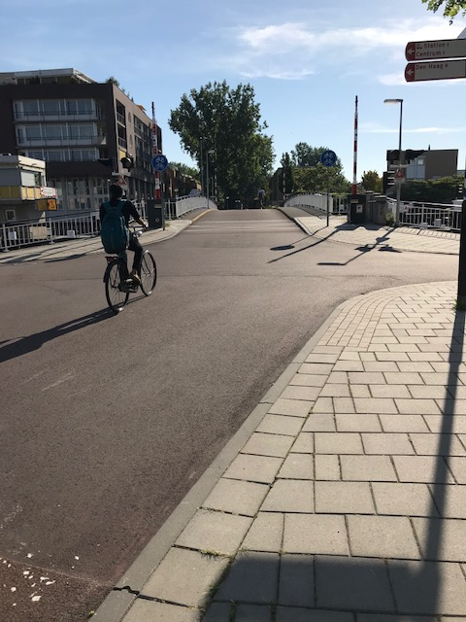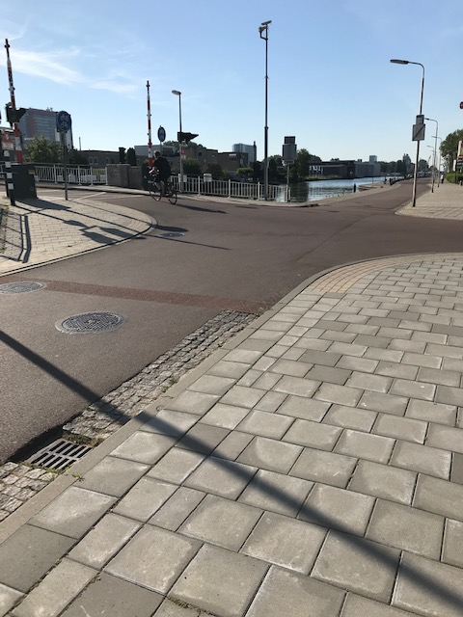
Maatregel  Opstelruimte bij verkeerslicht vergroten. Normaliter heeft een fietser 2,25m2 ruimte nodig. In nieuwe situatie is minimaal het dubbele nodig om voldoende afstand te houden tot anderen. De huidige opstelruimtes bij kruispunten voldoen vaak al niet onder normale omstandigheden. Ruimte kan soms gevonden worden bij bestaande heuvels, waarbij het al snel om wat grotere infrastructurele aanpassingen gaat.  Complexiteit maatregel : midden-hoog  Effectiviteit maatregel : laag-midden  Toepassingsgebied  - Kruispunten en bruggen  Uitvoering  - Markering aanbrengen op plekken waar voldoende ruimte is.  - Weghalen van bestaande verkeerseilanden ten bate van opstelruimte. Gaat vaak om wat grotere infrastructurele maatregelen. Vergt gedetailleerd ontwerp en afstemming. Ingrijpende werkzaamheden nu niet gewenst  Combinatiemogelijkheden  - Met fiets naar rijbaan [f2] | Invloed op verkeersveiligheid  Locatieafhankelijk  Invloed op gezondheid  Locatieafhankelijk  Invloed op economie  Locatieafhankelijk  Handhaving  - Relatief eenvoudig  Communicatie  - Minimaal

Gedragsregels fietsers op smalle fietspaden |  | FIETSERS [f4]
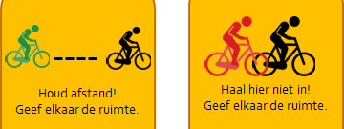
Maatregel  Op fietspaden is het grootste gezondheidsrisico voor fietsers de overdracht van het virus wanneer men dicht bij elkaar fietst of stilstaat. Op smalle fietspaden (< 2,50 m) zou een ‘inhaalverbod’ aangegeven kunnen worden om fietsers erop te attenderen dat inhalen gezondheidsrisico’s kent. Op andere locaties, zoals bij kruispunten kan het attenderen op afstand houden goed zijn. Deze maatregelen lijken alleen effectief in combinatie met een brede communicatiecampagne gericht op gedragsbeïnvloeding.  Ten slotte is het denkbaar om sommige (smalle) tweerichtingfietspaden om te vormen naar eenrichtingfietspaden. Dit is echter complex, omdat er voor de fietsers in tegenrichting een goed alternatief moet zijn. Combinatie met fietsers op de rijbaan.  Complexiteit maatregel : laag  Effectiviteit maatregel : middel  Toepassingsgebied  - Gescheiden profielen (fietspaden)  - Kruispunten  Uitvoering  - Plaatsen borden ‘niet inhalen’  - Plaatsen borden ‘afstand houden’  - Plaatsen straatmarkeringen (gele wegenverf voor lijnen en markeringen, wit voor communicatieboodschappen)  - Bredere campagne gericht op gedragsbeïnvloeding (geef elkaar de ruimte) | Invloed op verkeersveiligheid  Locatieafhankelijk  Invloed op gezondheid  Locatieafhankelijk  Invloed op economie  Locatieafhankelijk  Handhaving  - Intensief  Communicatie  - Met bebording en via algemene communicatie in media

OV

Inrichten wachtgebied buiten ‘dedicated’ halteomgeving; trottoirs |  | OPENBAAR VERVOER [ov1]
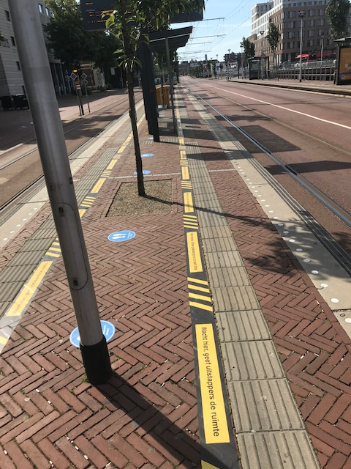
Maatregel  Veel binnenstedelijke haltes zijn niet voldoende ruim opgezet om wachtende reizigers conform de 1,5 meter richtlijnen op te stellen. In voorkomende gevallen wordt een deel van de naastgelegen openbare ruimte hiervoor ingezet.  Aangezien de extra ruimte ingezet wordt voor stilstaande mensen, verhoudt dit zich niet tot verplaatsende mensen. De ‘wachtruimte’ wordt daarom met visuele middelen afgebakend van de rest van het trottoir/openbare ruimte.  Complexiteit maatregel : middel  Effectiviteit maatregel : hoog  Toepassingsgebied  - Trottoirs  - Voetgangersgebieden  Uitvoering  - Plaatsen van markeringen (wegenverf, wit) om vakken voor wachtende reizigers te markeren  - Plaatsen bebording/communicatie uitingen  Combinatiemogelijkheden  - Trottoirs vrijmaken van objecten [v1]  - Eénrichtingsverkeer voor voetgangers [v2]  - Fietspad wordt trottoir [v3] | Invloed op verkeersveiligheid  Locatieafhankelijk  Invloed op gezondheid  Locatieafhankelijk  Invloed op economie  Locatieafhankelijk  Handhaving  - minimaal  Communicatie  - minimaal

Auto

Alternatieve parkeergelegenheid |  | AUTO [a1]
Maatregel  Vanuit maatregelen zoals beschreven bij ruimte voor voetgangers en fietsers zal mogelijk een claim gelegd worden op straatparkeren. Dat betekent dat er slimmer omgegaan moet worden met parkeergarages.. Daarnaast zal er meer parkeergelegenheid op afstand (aan de rand van de stad) gebruikt (gerealiseerd) moeten worden. Dit betreft zowel parkeren voor bewoners, zakelijk (werknemers) als bezoekers.  Complexiteit maatregel : hoog  Effectiviteit maatregel : hoog  Toepassingsgebied  - Parkeerplaatsen buiten binnenstad  Uitvoering  - P(+R) locaties zoeken/aanwijzen  - Doorstroming en bereikbaarheid van de routes in kaart brengen met een verwachting voor de komende tijd  - Uitzoeken waar in de stad slim gestopt kan worden voor vervoer passagiers, rekening houdend met impact op doorstroming  Combinatiemogelijkheden  - Ruimte maken voor andere functies | Invloed op verkeersveiligheid  Locatieafhankelijk  Invloed op gezondheid  Locatieafhankelijk  Invloed op economie  Locatieafhankelijk  Handhaving  - nvt  Communicatie  - intensieve communicatie via media (bezoekers zien te bereiken)

Water

Sector overstijgend reguleren (pontons) |  | WATER [w1]
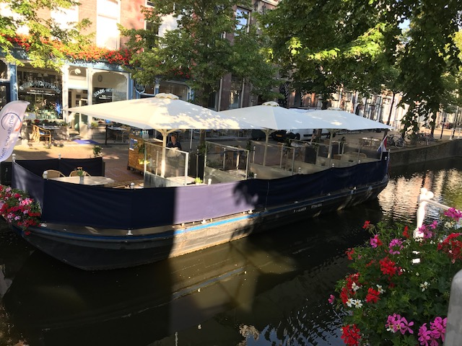
Maatregel  Delft kent veel water, maar op sommige plekken is de doorvaartruimte smal. Bijvoorbeeld in krappe bochten waar grotere vaartuigen moeten manoeuvreren. Daar kunnen knelpunten ontstaan ten aanzien van de anderhalve meter regel. Goede doorstroming en voldoende ruimte voor het vaarverkeer zijn essentieel om dat te voorkomen. Er zijn een aantal oplossingsrichtingen mogelijk, namelijk:  - Het werken met tijdvakken voor passagiersvaart en pleziervaart  - Vaste routes voorschrijven  Complexiteit maatregel : middel  Effectiviteit maatregel : hoog  Toepassingsgebied  - bij ruimtegebrek langs grachten  Uitvoering  - Pontons in grachten plaatsen | Invloed op verkeersveiligheid  Locatieafhankelijk  Invloed op gezondheid  Locatieafhankelijk  Invloed op economie  Locatieafhankelijk  Handhaving  - Relatief eenvoudig  Communicatie  - Vooraf vooral afstemmen met stakeholders

Uitvoering
xxxxxx

Colofon

Dit is een uitgave van
Gemeente Delft
Postbus 78, 2600 ME Delft
Telefoon 14015
Internet www.delft.nl
Juni 2020

